Fais-moi peur de Malika ferdjouk - juin 2015

Vocabulaire

Un prologue : partie au début d’un livre qui explique des évènements qui se sont passés avant ceux de l’histoire du livre

Un épilogue : conclusion d'un livre qui termine et conclut une action longue et embrouillée ; dénouement

La fête de Hanouka : est une fête juive, elle est célébrée selon les années aux mois de novembre ou décembre et dure huit jours. Pour les Juifs, c’est la fête de la lumière : ils allument beaucoup de bougies, offrent des cadeaux aux enfants, et mangent des friandises pendant les huit jours de la fête.
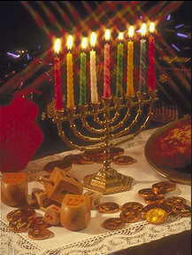

Une mezouza : est un rouleau de parchemin sur lequel sont écrites des prières enfermé dans une petite boite accrochée à droite de la porte d’entrée d’une maison. Cette boite protège la maison et montre que les habitants sont juifs.

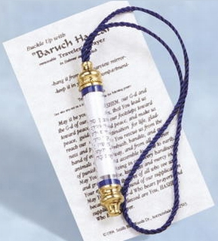
Ces deux derniers mots montrent que la famille Mintz est juive.

Structure du récit

Eléments (9) de la première et quatrième de couverture :

………………………..
…………………………..

……………………………

…………………………..

………………………………

………………………………..

……………………………….

……………………………….

………………………………..

Le livre se compose de :

- Un prologue
- 15 chapitres – les chapitres 1 à 9 sont introduits par une phrase « apéritive » - ainsi que le chapitre 13
- un épilogue
A l’intérieur du récit, on trouve (pp. 184 – 197 – 213) 3 textes commençant par : « la vieille dame est endormie… » qui décrivent une partie de l’enfance de Mamido dans le camps de concentration, son numéro matricule tatoué et une phrase en allemand qui signifie « restez là où vous êtes »

Les personnages (voir page 8) + précisions physiques

Les demoiselles Perrucci sont appelées les Perruches par toute la famille

Mamido signifie Mamie + Domenica

Gabriel est aveugle

Les parents s’appellent Béatrice (p. 52) et Hubert (médecin)

Amoh et Radiah Inoui sont les enfants de Sakina la femme d’ouvrage noire de Mr N, l’assassin. Leur père est mort.

Le chat s’appelle selon les personnes :
- Nietzsche pour la maman
- Poison
- Barbe Noire
- Troll
- Minou
- Schnok pour Gervaise

Ulla est une petite chouette qui vit au grenier

Monsieur N – Mr N :
- Petit
- Musclé
- Trapu (petit mais fort)
- Silhouette en trapèze
- cheveux foncés qu’il commence à perdre
- n’aime pas se laver et met beaucoup d’eau de Cologne
- raciste : n’aime pas les étrangers et les Juifs
- possède un chien : Thor qu’il va tuer parce qu’il ne sait plus chasser
- lorsqu’il sort pour tuer son chien, il porte un duffel-coat (manteau) rouge, des bottes et un col roulé qui le font ressembler au Père Noël
- son métier est : illustrateur et auteur de BD : les aventures de Reno-le-Robot il en est à son 17ème album : Les Fabuleux Voyages de Réno
- il est fiancé à Aude (« si blonde, si pâle) et va bientôt l’épouser
- son idéal : « un peuple blanc, propre et pur »
- Mr N est l’incarnation du mal « nazi » pour la famille juive et surtout pour Mamido
- On ne l’a jamais retrouvé ni mort ni vivant, ce qui fait dire à Gabriel que « le mal court toujours » p. 246

Mamido

La grand-mère des enfants, elle intervient peu dans l’histoire mais est importante car c’est d’elle dont le narrateur parle dans les trois petits textes. Elle est juive et a été la victime de gens comme Mr N puisqu’elle a été dans un camp de concentration. C’est elle qui retrouve Gabriel dans la neige. Mamido conseille tout le temps aux enfants de faire « provision de bonheurs car c’est « ce qui donne du bonheur quand on a un malheur… »

Cadre spatio-temporel

Le décor

L’essentiel de l’action se passe dans la maison de la famille des Mintz, assez en désordre située dans un quartier résidentiel avec un jardin, meublée et décorée d’éléments bizarres :
- la girouette est une sorcière sur son balai que les enfants appellent ABRACADABRA, pour eux, elle protège la maison ce qui sera prouvé puisque c’est elle qui, en tombant du toit, tue Mr N.
- une grande horloge dans laquelle on peut se cacher
- un grand grenier habité par une chouette, Hulla, pour laquelle on laisse tout le temps l’œil de bœuf (petite fenêtre ronde)

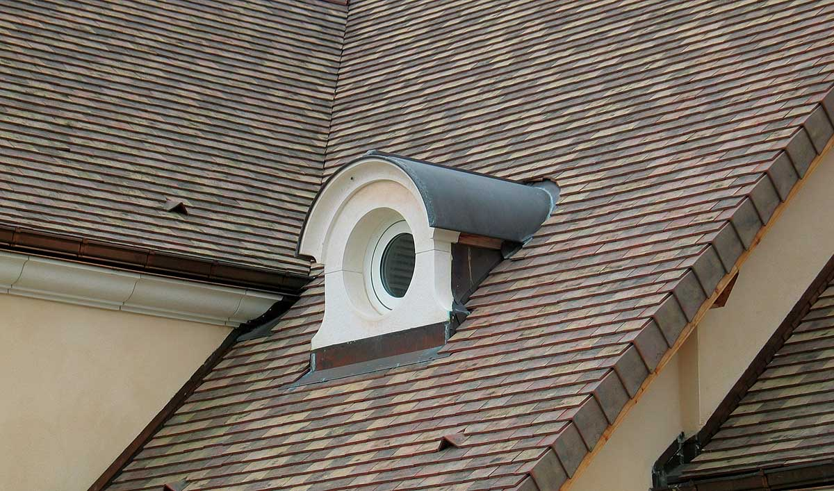
un œil de bœuf

- de nombreuses chambres
- des fenêtres à volets extérieurs
- beaucoup de désordre partout
- un salon avec un feu ouvert et une cheminée

Le temps

Le récit se passe quelques jours avant Noël, par mauvais temps il fait froid, il y a beaucoup de vent puis il neige très fort. La famille Mintz ne fête pas Noël mais toute l’ambiance du livre tourne autour de cet évènement (sapin, houx, père Noël…)

Le suspens

Le narrateur

Conclusion

Fais-moi peur est une histoire palpitante et très (trop ?) riche en évènements.
La famille est déjà un multitude de caractères et de personnages tous très originaux. Mais autour de cela gravitent de nombreux personnages à l’histoire chargée : Mr N (dangereux psychopathe raciste), Mamido (victime du nazisme), Gabriel (aveugle), les enfants Inoui (orphelins et immigrés). Il est difficile d’y appliquer un schéma actanciel car tous sont des héros.

Exercices

Applique le schéma actanciel au récit

Destinateur
Destinataire
L’objet

Adjuvants
Opposants
Le héros

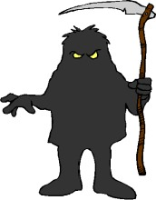
  - Le héros :
  - L’objet :
  - La quête :
  - Le destinataire :
  - Le destinateur :
  - Les adjuvants :
  - Les opposants :

Vrai ou faux ?

Mets une croix à côté des affirmations fausses :

- La famille Mintz compte 3 enfants.
- Mamido est la voisine.
- Les enfants regardent un film qui s’intitule : M. le Méchant.
- Mr N est très grand et blond.
- La famille Mintz est catholique
- Les Perruches sont des voisines.
- Gabriel et Odette écrivent une lettre aux demoiselles Perucci.
- Le chat s’appelle uniquement Troll
- La famille Mintz est juive
10. Abracadabra est une peluche.
11. Les parents sont partis à l’opéra.
12. Le père s’appelle Hubert.
13. les Mintz ont une mézouza à droite de leur porte d’entrée.
14. Mr N met beaucoup d’eau de Cologne
15. Le chien de Mr N s’appelle Thor.
16. Mr N a été condamné à la prison à vie.
17. Mr N va se marier.
18. Les enfants préparent un sapin pour fêter Noël.
19. Mr N était déjà un assassin à 9 ans.
20. L’ainée des enfants s’appelle Gervaise.

Cite les éléments de la quatrième de couverture (de haut en bas)

Pourquoi l’éditeur a-t-il choisi cette illustration de première de couverture ?

Pourquoi l’épilogue n’est-il pas une fin ?

